浙江理工大学2013 —2014 学年第 一 学期
《概率论与数理统A》期末试卷（A）卷
本人郑重承诺：本人已阅读并且透彻地理解《浙江理工大学考场规则》，愿意在考试中自觉遵守这些规定，保证按规定的程序和要求参加考试，如有违反，自愿按《浙江理工大学学生违纪处分规定》有关条款接受处理。
承诺人签名： 学号： 班级：
一、填空题（满分24分）
1．设A，B，C是随机事件，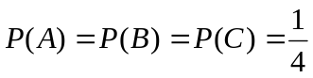,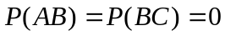,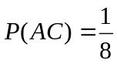,则A，B，C三个事件恰好出现一个的概率为______.
2. 设随机变量X与Y独立，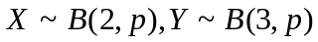,且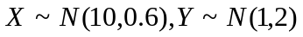，则 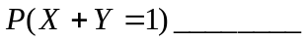.
3. 设，且与相互独立，则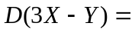 .
4. 随机变量X和Y数学期望都是2，方差分别为1和4，而相关系数为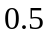，根据契比雪夫不等式估计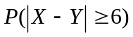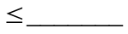.
5. 设总体X ~ N (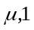),(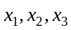)为其样本,若估计量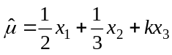为的无偏估计量,则k= ___________.
6．设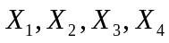是来自正态总体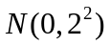的样本，令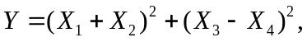 则当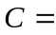 时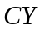～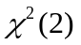.
二、选择题（满分20分）
1．当事件A与事件B同时发生时，事件C必发生，则（ ）
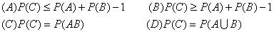
2. 设随机变量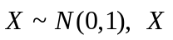的分布函数为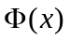，则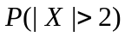的值为（ ）
（A）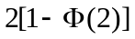. （B）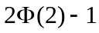.
（C）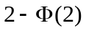. （D）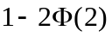.
3. 设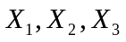相互独立同服从参数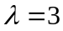的泊松分布，令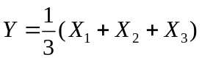，则
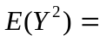 ( )
（A）1. （B）9. （C）10. （D）6.
4．设随机变量X～B（10，），Y～N（2，10），又E（XY）=14，则X与Y的相关系数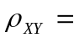（ ）
（A）-0.8 （B）-0.16 （C）0.16 （D）0.8
5．设随机变量密度函数为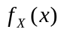，则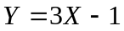的密度函数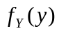为（ ）
(A)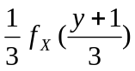 (B) 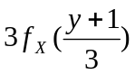 (C)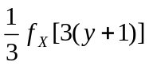 (D)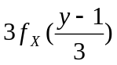
三、已知一批产品中90%是合格品，检查时，一个合格品被误认为是次品的概率为0.05，一个次品被误认为是合格品的概率为0.02，求（1）一个产品经检查后被认为是合格品的概率；（2）一个经检查后被认为是合格品的产品的确是合格品的概率.（8分）

四、设二维连续型随机变量（X ，Y）的联合概率密度为：f (x ,y)=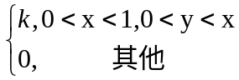
求：（1）；（2）E（X），E（Y）；（3）D（X），D（Y）；（4）相关系数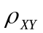.（11分）

五、设随机变量X的密度函数为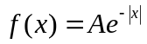 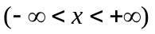,求 (1）系数A；(2) 分布函数.（8分）

六、已知100台机床彼此独立地工作着，每台机床实际工作时间占全部工作时间的80%，求：
- 任一时刻有70至86台机床工作的概率；
（2）任一时刻有80台以上机床工作的概率.(利用中心极限定理)（8分）
. （已知（1.5）=0.9332， （2.5）=0.9938，当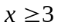时，（）1）

、掷一枚均匀的骰子两次，设表示出现的点数之和，表示第一次出现的点数减去第二次出现的点数.(1)求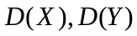;(2)求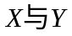的相关系数;(3)问是否独立？（11分）

八、设总体X的分布函数为：F(x,)=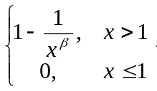 其中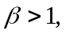 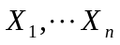是来自于X的简单随机样本,如果取得样本观测值为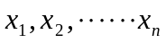,求的矩估计值和极大似然估计值.（10分）

1.  2. 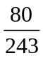=0.3292(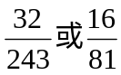一半分) 3. 7.4 4.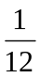（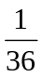一半分） 5.  6. (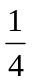一半分)
1. B 2. A 3. C 4. D 5. A
三、设‘任取一产品，经检验认为是合格品’
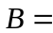‘任取一产品确是合格品’
则（1） 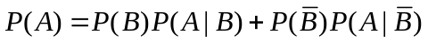
…………………. （4分）
（2） 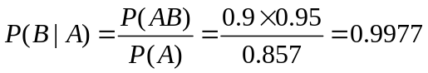……………………. （8分）
四、(1) k = 2……2分
（2） 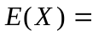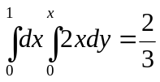 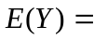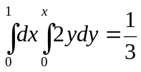 …….(5分)
（3） 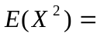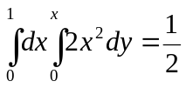 , 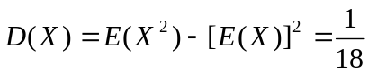
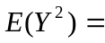 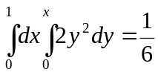 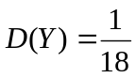 ……….(8分)
（4）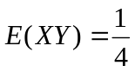, 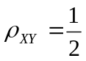………………11分
五、（1）由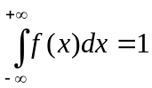……………………………….(2分)
A＝1/2……………………………………………(4分)
.
（2）由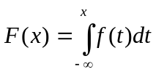，可得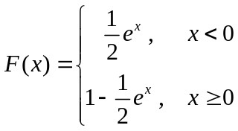………………(8分)
六、令X表示100台中某一时刻工作的台数，则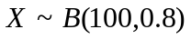，…..........(2分)
由中心极限定理知
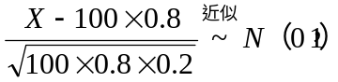，………………………………（4分）
（1）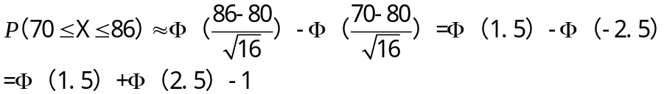
＝０.９３３２＋０.９９３８－１＝０.９2７０……………………………. （7分）
（2）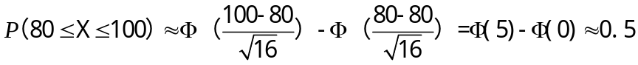 …（10分）
七、设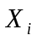为第次出现的点数（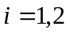），显然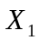和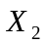独立同分布，且的分布列为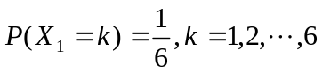， …………………………….(2分)
从而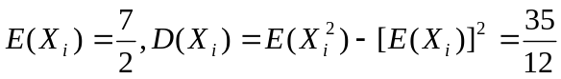………………….(3分)
（1）因为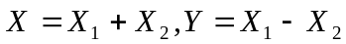,所以
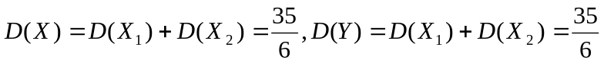……….(6分)
(2)因为
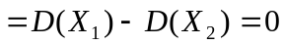，于是
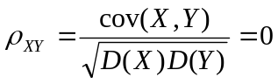……………………………………(9分)
(2)不独立. ………………………. ………(11分)
八、 X的密度函数为:f(x，)= 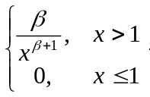…………………………….(2分)
由于E（X）=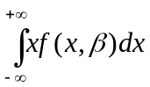=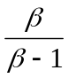
令 E（X）=，得的矩估计量为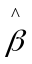=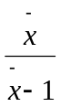…………………………….(6分)
似然函数为L（）=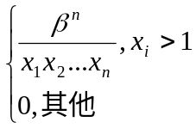……………………….(7分)
取对数求导后求解得=

